**Родительское собрание в старшей группе «Непоседы»**

**"Знаете ли вы своего ребёнка?"**

Цели: Формирование доброжелательного отношения между родителями и детьми, воспитателями и родителями, основанного на доверии; развитие самосознания родителей и педагогов, конструктивных представлениях о детях (у родителей и воспитателей).

Задачи: Обобщить представление родителей и воспитателей об индивидуальных особенностях детей дошкольного возраста, чтобы использовать их в процессе семейного воспитания: способствовать формированию правильного отношения родителей к индивидуальным способностям своего ребёнка.

Участники: Воспитатели, родители.

Ведущие: Воспитатели.

**1этап - Подготовительный**

1. Родителям было предложено выполнить задания:

а) Нарисовать солнце. На лучах солнца написать роли, которые играет ребёнок в жизни родителя, например: (любимый сын, наследник, артист, помощник и т.д.)

На обратной стороне листа написать полное имя своего ребёнка, рядом с каждой буквой имени – слово, характеризующее его характер, особенности личности, способности.

б) За несколько дней до собрания родители пишут мини-сочинение на тему « Знакомьтесь – это мой ребёнок»

2. Оформить плакат с цитатами «Самое ценное, что могут дать родители,- это воспитание»; «Наши детки как конфетки, только что же там, в нутрии?»

«Ребёнок учится тому, что видит у себя в дому. Родители пример тому»; «Ребёнок не главный в семье, а часть семьи»; «Если ребёнка часто хвалить, он учится быть благородным»; «Если ребёнка часто подбадривать, он учится верить в себя»; Если ребёнок растёт в терпимости, он учится принимать других»; «Если ребёнок живёт в упрёках, он учится жить с чувством вины»;

«Если ребёнка высмеивают, он становится замкнутым»; «Если ребёнка постоянно критикуют, он учится ненавидеть»; «Если ребёнок живёт во вражде, он учится агрессивности»; «Если ребёнок живёт в честности, он учится быть справедливым».

Оформить приглашение на собрание, подготовить тесты для родителей, папки с консультациями, памятки, оформить группу, приготовить фоновую музыку.

**2 этап – Ход занятия**

В качестве приветствия был использован приём «**Здравствуй солнце золотое»**: родители вместе с воспитателем проговаривают слова приветствия друг другу.

**1.Вступительное слово воспитателя.**

Знаете ли вы своего ребёнка? «Конечно!» - ответят почти все родители. Как сказал, польский педагог Галина Филлипчук так отвечает: «Мы знаем своих детей с первых дней их жизни. Это мы, родители кормим их, одеваем, обуваем, купаем, укладываем спать, учим делать первые шаги и произносить первые слова. Это мы знакомим детей с окружающим миром, утешаем, когда они плачут, дежурим у их постели во время болезни. Может ли кто – ни будь знать ребёнка лучше его матери и отца – самых близких и родных ему людей, самых любящих и самоотверженных?».

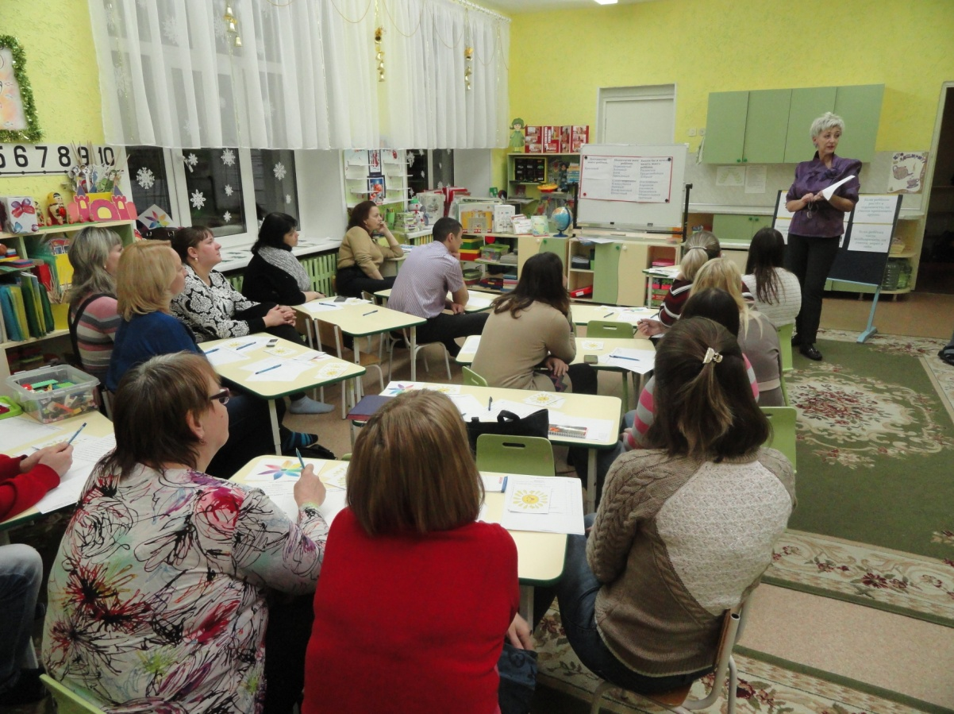Многие родители искренне считают, что своего ребёнка они знают очень хорошо. Чем меньше ребёнок, тем мы действительно его лучше знаем. Но уже к 4-5 годам замечаем, что наши суждения о нём становятся всё более приблизительными. И возможно, через 10-12 лет обнаружим в лице собственного ребёнка абсолютного незнакомца. Закономерно возникает вопрос: «Знаем ли мы своего ребёнка?» давайте, уважаемые родители об этом и поговорим.

В детстве закладывается всё то, что потом будет составлять суть человека, его личность. Мудрый родитель и воспитатель подобен архитектору, который, проектирую новое здание, хорошо представляет не только фасад, но и весь интерьер. То, что взрослые вкладывают, в ребёнка с раннего детства сохраняется в нём, как в копилке, на долгие годы, переплавляясь в черты характера, качества личности, формируясь в привычки и навыки. Но иногда мы, не зная будущего своего ребёнка и не познав его настоящего, строим слишком грубую схему, идеальную модель, готовим ему в честолюбивых мечтах своих и радужных надеждах такие роли, с которыми когда-то не могли справиться сами. Не нужно быть большим знатоком человеческой природы, чтобы понять: биологические и социальные законы перепрыгнуть невозможно, психика развивается в определённой последовательности.

Каковы же они, главные законы детства?

Что необходимо ребёнку для полноценного развития?

Если очень кратко, то это нормальные родители, хорошие условия жизни и воспитания, полноценное общение со сверстниками и взрослыми, постоянная, активная, соответствующая возрасту деятельность.

**2. Изучение родительского рисунка и расшифровка имени ребенка.** Скажите, пожалуйста, уважаемые родители, какое слово самое сладкое, ласкающее слух? Что главное в жизни ребенка с рождения? (высказывание родителей).

Это его имя. Мудрецы говорили: «Как назовешь судно, так оно и поплывет». Для каждого человека его имя – самый важный и сладкий звук в мире, который звучит как лучшая на земле музыка. Наше имя иногда капает как дождик, иногда звучит как эхо в горах, а иногда стучит как барабан. Взгляните на портреты детей, какие они все разные, каждый из них индивидуален и неповторим.

*Игра «Цветик - семицветик».*

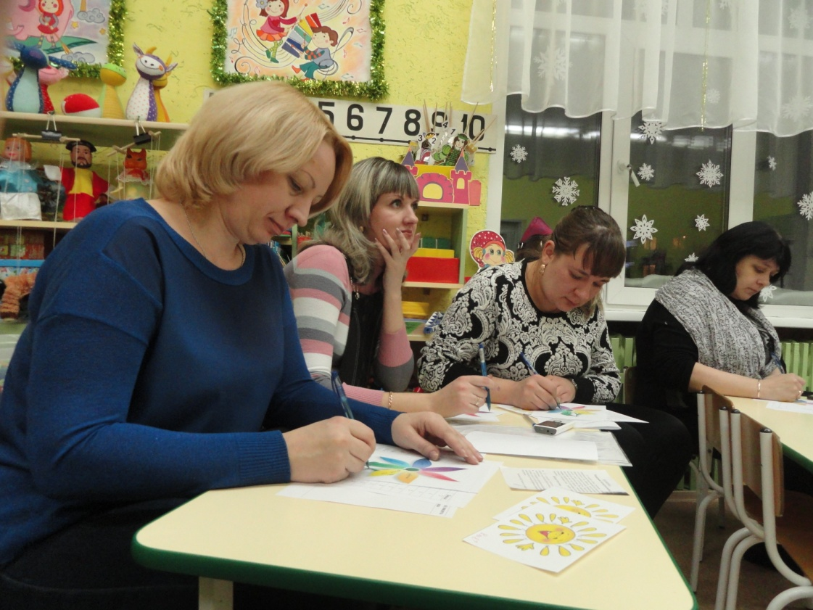Перед вами цветок. Представьте, что это ваш ребёнок, такой нежный, цветущий. Напишите на лепестках ласкательные производные от имени или семейные прозвища. На стебельке имя, которым вы обращаетесь к ребенку, когда недовольны им, сердитесь на него. (Дается 2-3 минуты для заполнения цветка) Мы дарим цветок имени вашего малыша. Пусть лежит он в семейном альбоме, ведь это-часть его жизни, а потом станет частью истории вашей семьи.

**3. Педагогический практикум.**

Знаете ли вы достоинства и недостатки своего ребёнка? Я предлагаю вам сочинение из педагогической литературы.

Сочинение «Мой ребёнок»

Я очень хотела иметь ребёнка. Но мне долго это не удавалось. Я уже решила, что я неполноценная женщина, когда я, наконец, поняла, что беременна, моему счастью не было предела. Я очень трудно вынашивала и рожала своего сына. Пока он не появился на свет, я долго думала о нём, какой он красивый будет внешне, как он будет расти и умнеть с каждым годом, как мы с ним будем гулять по улицам, а все будут с восхищением смотреть на нас.

Я представляла все главные вехи его жизни: вот он идёт в детский сад и очаровывает всех своей внешностью, послушанием, детским обаянием.

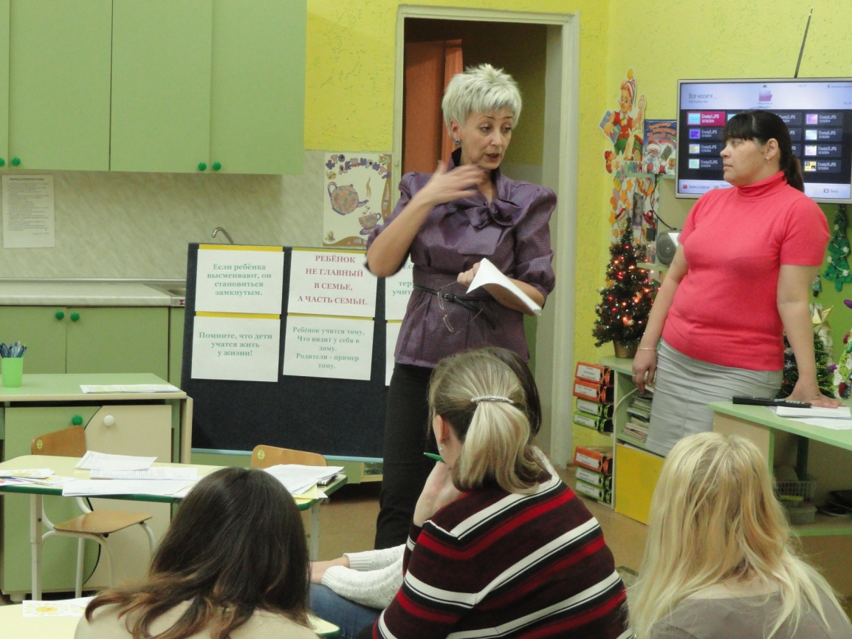Вот он поступает в школу и вновь радует меня хорошей успеваемостью, прилежанием, разносторонними увлечениями, дружелюбием.…Но судьба вместе со счастьем быть матерью дала мне наказание. Мой ребёнок родился, не очень здоровым и его дошкольное детство было для меня цепочкой бессонных ночей и терзаний, его постоянными капризами, истериками, требованиями того, что порой было исполнить не по моим средствам. Иногда я спрашивала Бога, за что мне такие муки. Но самое страшное началось в школе. Он оказался совсем неспособным к обучению. Очень злой и агрессивный, обманывает меня и учительницу, берёт чужие вещи, очень ленивый, ничем не интересуется, ни с кем не дружит. Мне уже стыдно появляться в школе и открывать дневник. Порой мне кажется, что я сойду с ума».

Какую реакцию вызвало у вас это сочинение? Опишите моменты вашего личного опыта, которые могли бы объяснить вашу реакцию. Побудьте в роли этой женщины, которая одна воспитывала сына и связала с ним все свои надежды. Станьте её ребёнком, которого мама ни разу не назвала по имени, от которого она сходит с ума и знает все его недостатки.

Что вы чувствовали в тот и в другой роли? Как бы вы чувствовали себя на месте этой женщины? Есть ли разница в ваших чувствах и переживаниях?

Что вы об этом думаете?

В жизни нет ни одного человека, у которого были бы одни достоинства или недостатки, как нет человека без достоинств и недостатков.

Мудрость родителей заключается в том, что, видя то и другое, они соотносят их с эффективностью семейного воспитания. Описанная мама сама призналась в том, что не воспитала ничего хорошего в ребёнке. Но ребёнок не пустой сосуд. И если в нём не формировать какие – либо положительные качества, то возникают вредные привычки и наклонности. Если ребёнок ленив, это означает, что в семье его не приучили трудиться, если он агрессивен, то значит, он не познал доброго отношения. Родители должны хорошо знать достоинства и недостатки своего ребёнка, чтобы уравновешивать их, опираясь на положительное, и помочь избавиться от отрицательного. Попробуйте взглянуть на своего ребёнка такими глазами.

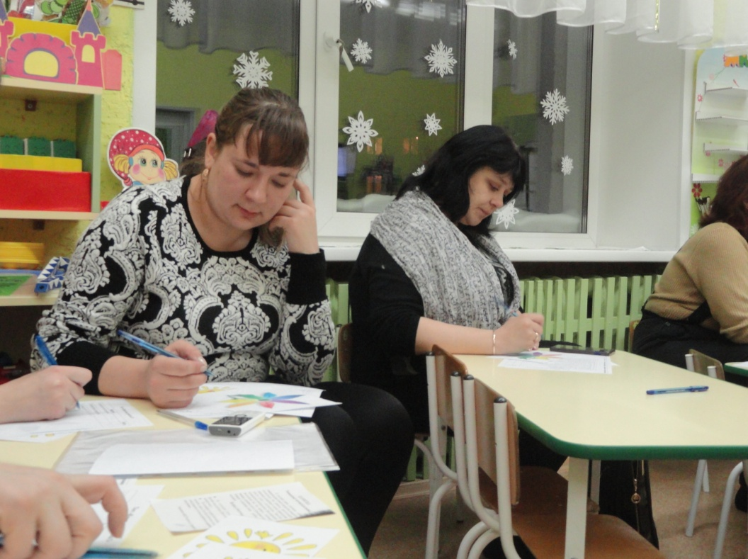Многие из вас написали мини – сочинение «Мой ребёнок», где и оценили в непроизвольной форме достоинства и недостатки своего ребёнка,

(с разрешением родителей зачитывается несколько сочинений).

**4. Беседа «Что нужно знать о своем ребенке?»**

Воспитатель. Что нужно знать о своем ребенке? И для чего нужно знать? (высказывания родителей). Вы все абсолютно правы. Однозначного ответа на данный вопрос не существует. О ребенке нужно знать все! А поскольку это практически невозможно, нужно стараться быть ближе к нему, знать, чем он живет, кого и за что любит, отчего у него мгновенно портится настроение, что ему по плечу, а с чем трудно справиться, во что он верит и в чем сомневается.

Однако из этого большого набора сведений о ребёнке можно выделить и самое важное:

Состояние его здоровья. Темперамент (холерик, сангвиник, меланхолик, флегматик). Эмоциональная стабильность или повышенная нервная возбудимость, замкнутость, общительность, направленность личности (личностная, деловая, коллективистская).

Сейчас я предлагаю вам заполнить таблицу на бланках, опишите достоинства и недостатки своих детей.

«Таблица достоинство и недостатки детей».

Какая колонка таблицы оказалась больше заполненной? Почему?

А теперь посмотрите ответы женщины.

Скажите, о чём вы думали, прочитав ответы женщины?

Не возникло ли у вас ассоциации с чьим-то опытом?

Как чувствует себя ребёнок с таким комплексом общепризнанных недостатков, если даже родная мать признаёт за ним единственное достоинство? Что вы можете сказать о системе воспитания в этой семье?

Иногда нам кажется, что у нас очень хороший ребёнок. Мы удивляемся, почему им часто недовольны педагоги, почему никто с ним не дружит. И делаем спасительный вывод: воспитатели несправедливы, а дети глупые, невоспитанные. И совершаем роковую ошибку.

**5. Беседа. Почему возникают конфликты между родителями и воспитателями.**

Конфликты - часть нашей жизни, и важно уметь конструктивно их решать.

Сейчас мы вам предлагаем проанализировать педагогические ситуации и обсудить их вместе с вами.

«Молодая мама из состоятельной каждый день допрашивает воспитателей семьи, как вёл себя её ребёнок? С кем играл? Во что играл? Что ел? Сколько ел? Как спал? И получает в ответ не то, что бы хотела услышать (ни с кем не играл, пассивен, сам в себе). В итоге мама в недоумении. Доказывает воспитателям, что ребёнок совсем другой дома, спрашивает, почему так происходит» (родители обсуждают ситуацию).

Комментарий воспитателя.

У ребёнка явно трудности в общении Социальная среда в детском саду противоположна домашней. Дома ребёнок выдвинут на пьедестал. Жизнь семьи вертится вокруг него. А в детском саду он такой же, как и все. Он часть группы. У ребёнка развивается внутриличностный конфликт, и он не знает как себя вести в группе. Он не обучен этим навыкам. Родители должны скорректировать некоторые поведенческие особенности ребёнка. Приоритетная установка должна быть следующей: «Ребёнок не главный в семье, а часть семьи».

**6. Тест для родителей «Кто Я»**

Воспитатель. Прежде чем ответить на вопрос, на сколько хорошо мы знаем своего ребёнка мы предлагаем ответить на вопрос «Кто я?» Перед вами два рисунка солнца. Первый подписан «Кто я?». На лучах напишите 10 ответов на этот вопрос, чтобы понять стоит ли работать над собой и менять свои взаимоотношения с ребёнком или в вашей семье всё прекрасно.

Оценка результата.

Посмотрите, на каком месте стоит ответ «Я мать» или «Я отец». Если вы написали об этом в первую очередь, значит, ваша родительская позиция является для вас наиболее важной в жизни.

Если ответ встречается в числе последних или вообще не встречается, это может свидетельствовать о том, что вы несколько отдалились от своего ребёнка, отвлеклись на повседневные заботы или очень загружены работой.

Конечно, результаты нельзя воспринимать как истинное положение вещей. Мы только призываем вас задуматься над тем, не потерялось ли в повседневной суете ваше главное предназначение - материнство и отцовство. И решать это только вам самим.

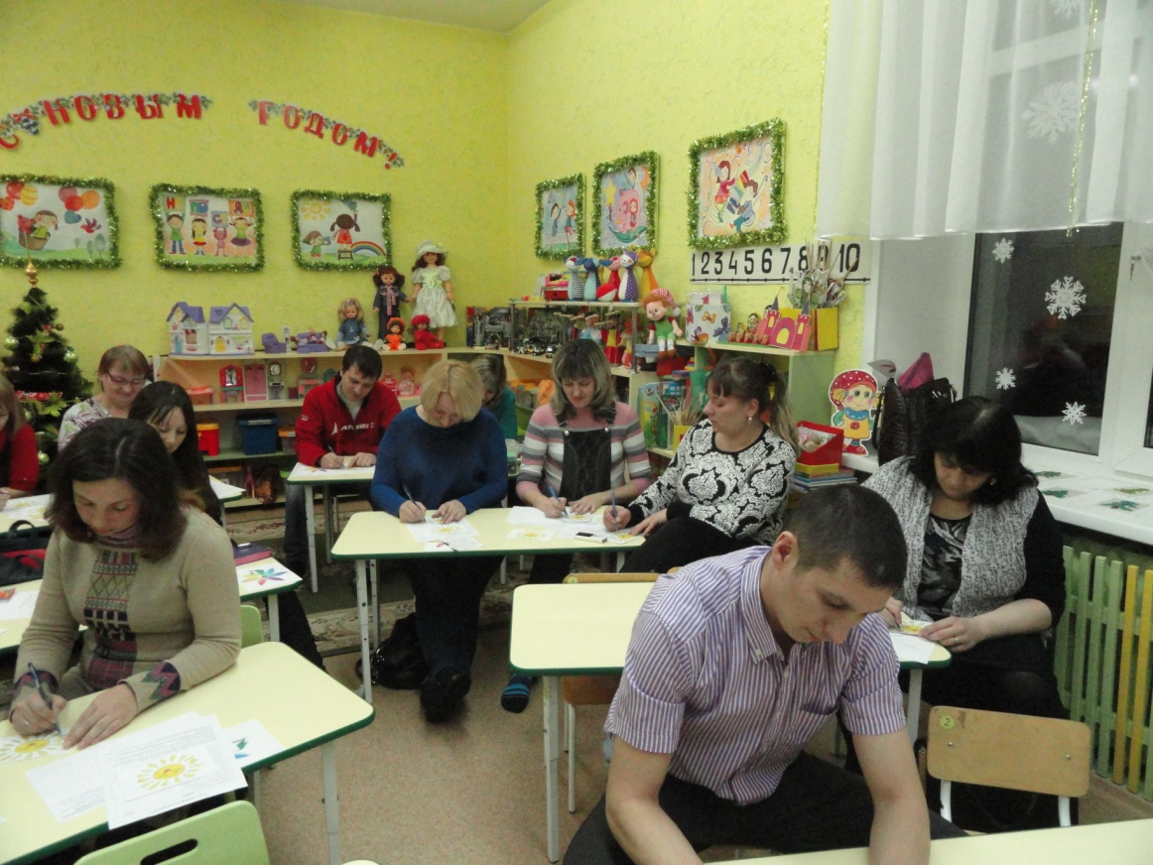**7. «Кто для меня мой ребенок»**

Мы предлагаем вам, уважаемые родители на другом рисунке солнца, которые лежат у вас на столах, на каждом лучике (их 10) написать роли, которые играет ребёнок в вашей жизни. Например: любимый сын, наследник, помощник и т.д.

На обратной стороне напишите в столбик полное имя ребёнка и рядом с каждой буквой имени - слово, характеризующее его характер, особенности личности, способности.

Теперь просим Вас оценить каждое качество знаком «+» или «-», но это только с вашей точки зрения. Например, щедрость принято считать положительным качеством, но у вашего ребёнка она настолько выражена (постоянно всё раздаёт), что вы считаете это недостатком.

Теперь предлагаю сосчитать, сколько получилось плюсов и минусов.

Если преобладают плюсы (не менее 8), то в вашем отношении к ребёнку всё в порядке. Вы его любите, стараетесь принимать таким, какой он есть.

Если нет ни одного минуса, то эта крайность не имеет ничего общего с принятием и истинным расположением. «Слепая любовь» не поможет ребёнку избавиться от имеющихся у него недостатков. Сначала надо их признать.

Если результат 50 на 50, то ваше принятие ребёнка можно поставить под сомнение. Считать своё дитя наполовину плохим может или очень критично настроенный родитель, или недостаточно любящий. Если вы в ребёнке видите в основном плохие качества, то ни о какой любви не может быть и речи.

**8. Тест «Какой вы родитель?»**

Воспитатель. А теперь давайте оценим себя: какие же мы родители? Иногда мы правы, а иногда чувствуем вину перед ребенком, но не показываем этого. Кому же не хочется получить ответ на этот вопрос, «Какой же я родитель?»

Отметьте, пожалуйста, те фразы, которые вы часто употребляете в общении с детьми.

Сколько раз тебе повторять? (2 балла)

Посоветуй мне, пожалуйста. (1балл)

Не знаю, что бы я без тебя делала! (1 балл)

И в кого ты такой уродился ( 2 балла)

Какие у тебя замечательные друзья! ( 1 балл)

Ну, на кого ты похож? (2 балла)

Я в твои годы…(2 балла)

Ты моя опора и помощник (1 балл)

Ну что за друзья у тебя? (2 балла)

О чем ты только думаешь? (2 балла)

Какой ты у меня умница! (1 балл)

А как ты считаешь? (1 балл)

У всех дети как дети, а ты… (2 балла)

Какой ты у меня сообразительный! (1 балл)

Теперь посчитайте общее количество баллов

От 5 до 7 баллов. Вы живете с ребенком душа в душу. Вы уважаете ребенка, и он искренне любит и уважает вас. Ваши отношения способствуют становлению его личности.

От 8 до 10 баллов намечаются некоторые сложности во взаимоотношениях с ребенком, непонимание его проблем, попытки перенести вину за недостатки в его развитии на самого ребенка.

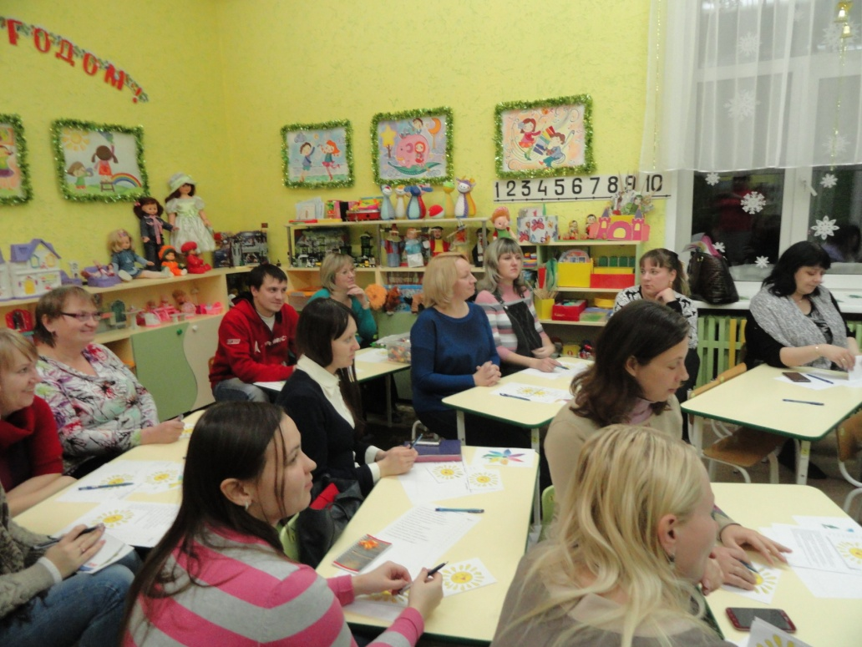От 11 баллов и более. Вы непоследовательны в общении с ребенком. Он уважает вас, хотя не всегда с вами откровенен. Его развитие подвержено влиянию случайных обстоятельств.

Это лишь намек на действительное положение дел, ведь того, какой вы родитель не знает никто лучше вас самих.

**9. Четыре типа темперамента.**

Воспитатель. Ребёнок приходит в мир, наделённый врождёнными чертами строения организма, но особенно важными являются особенности мозга и его нервной деятельности. Изучение этих особенностей – соотношение возбуждения и торможения, их быстроты и силы – позволило выделить 4 типа темперамента (холерический, сангвинический, флегматический, меланхолический).

Я расскажу вам, о типах темперамента у детей, а вы постарайтесь, соотнесите определённый тип к своему ребёнку.

Свойства темперамента откладывают отпечаток на характер и способности, поведение в повседневных и необычных обстоятельствах.

Итак, допустим, мальчик практически здоров, по типу он флегматик (спокойный), эмоционально устойчив, интроверт (замкнутый),

его преобладающая направленность – личностная, мальчику 5 лет. Скажите, как это будет проявляться в его поведении, деятельности и общении с окружающими? (мнения родителей).

Наверное, мы будем радоваться степенности, основательности, уравновешенности малыша, тому, что он не любит шумные компании, интересуется книгами, конструирует, мастерит.

Но в этом случае есть повод для беспокойства. У него мало друзей, он болезненно переживает свои неудачи, кажется, иногда, вялым, упрямым, не любит, когда его вовлекают в общественную работу и т.д.

Что же предпринять в этом случае? Начинать перевоспитывать? Этого делать не стоит. Те психофизиологические особенности, которыми обладает мальчик, способствуют именно проявлению тех личностных качеств, которые были названы. Зная особенности типа темперамента, его свойства и учитывая их, вы сможете избежать многих ошибок в воспитании своих детей.

Подводя итог, нужно отметить, что дети во многом ориентируются на своих родителей. Себастьян Брант сказал замечательные слова.

**«Ребёнок учится тому, что видит у себя в дому. Родители пример тому»**

Поэтому мы сейчас поговорим, какие бывают родители для детей.

Авторитетные родители **–** инициативные, общительные добрые дети.

Авторитетны те родители, которые любят и понимают детей, предпочитая не наказывать их, а объяснять им, что хорошо, а что плохо, не опасаясь, лишний раз похвалить. Они требуют от детей осмысленного поведения и стараются помочь им, чутко относясь к их запросам. Вместе с тем такие родители не потакают детским капризам.

Дети у таких родителей обычно любознательны, стараются обосновать, а не навязывать свою точку зрения, они ответственно относятся к своим обязанностям. Им легче удаётся освоение социально приемлемых и одобряемых форм поведения. Они более энергичны и уверены в себе, у них лучше развиты чувство собственного достоинства и самоконтроль. Им легче наладить отношения со сверстниками.

Авторитарные родители **–** раздражительны, склонные к конфликтам дети.

Авторитарные родители считают, что ребёнку, следует предоставлять слишком много свободы и прав, что он должен во всём беспрекословно подчиняться их воле и авторитету. Они стремятся выработать у ребёнка дисциплинированность, не оставляя ему возможности для выбора вариантов поведения, ограничивают его самостоятельность, лишают права возражать старшим, даже если ребёнок прав. Жёсткий контроль над поведением – основа их воспитания, которое не идёт дальше суровых запретов, выговоров и нередко физических наказаний.

У детей при таком воспитании формируется лишь механизм внешнего контроля, развивается чувство вины и страха перед наказанием и, как правило, слаб самоконтроль, если он вообще появляется.

Снисходительные родители **–** импульсивные, агрессивные дети.

Как правило, снисходительные родители не склоны контролировать своих детей, позволяя им поступать, как заблагорассудится, не требуя у них ответственности, самостоятельности. Такие родители разрешают своим детям делать всё, что они хотят, вплоть до того, что не обращают внимания на вспышки гнева и агрессивное поведение.

Всё это приводит к тому, что у детей не возникает желания усваивать социальные нормы поведения, не формируется самоконтроль и чувство ответственности. Они всеми силами избегают чего-то нового, неожиданного, неизвестного из страха избрать неправильную форму поведения при столкновении с этим новым.

А теперь предлагаем посмотреть вам небольшую презентацию: «Родители-первые учителя детей».

**3этап - Заключительный**

Дошкольный возраст – самое подходящее время для того, чтобы вселить в человека уверенность в себе, своих силах, построить гармоничные отношения с ним и в семье. Позже это будет сделать очень трудно. И хочется закончить собрание притчей.

Человек хотел озадачить мудреца, который знал ответы на все вопросы. Поймал бабочку и решил: сомкну ладони, где находится бабочка и спрошу: «О мудрейший! Бабочка в ладонях у меня живая или мертвая?». Если скажет «мертвая», разомкну руки, и она улетит, а если «живая», незаметно сомкну руки и покажу мертвую бабочку. Пришел, спросил. А мудрец ответил: «Все в твоих руках человек!» уважаемые родители, ваш ребенок в ваших руках!

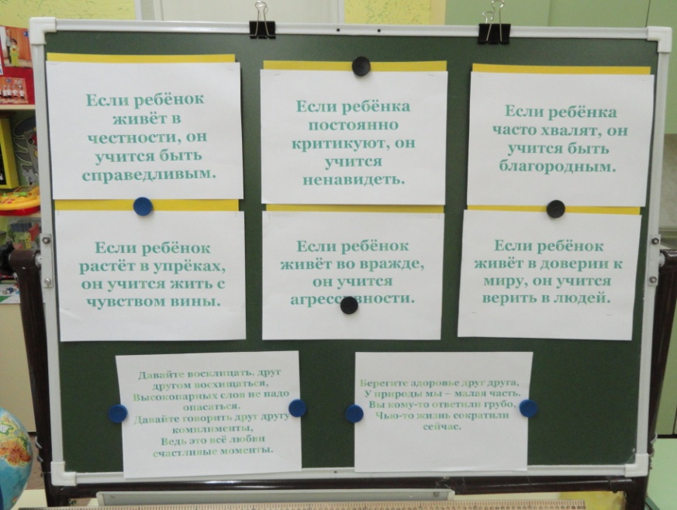

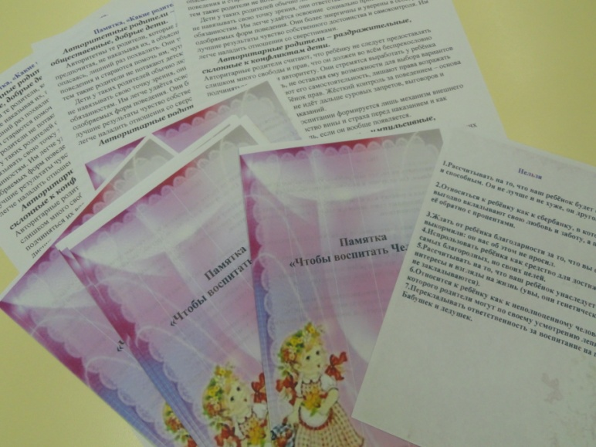

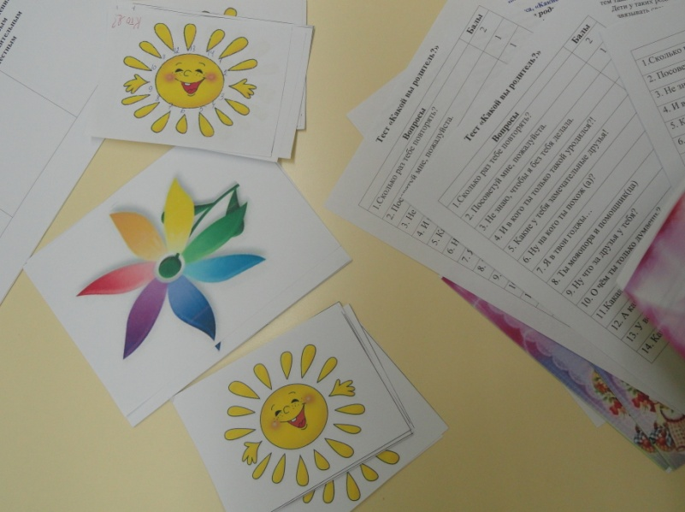

Муниципальное дошкольное образовательное учреждение МБДОУ № 210

«Детский сад общеразвивающего вида»

**Родительское собрание в старшей группе «Непоседы»**

**Тема: «Знаете ли вы своего ребёнка?»**

Подготовили и провели воспитатели: Семенкова Маргарита Владимировна

Челнокова Галина Ивановна.

Кемерово 2015 г